零售户轮候流程申请端操作手册（怀化）



1.网格查询
首页选择【网格查询】，并输入网格名称进行查询，在网格详情中点击【网格数量】可查看所有轮候信息。
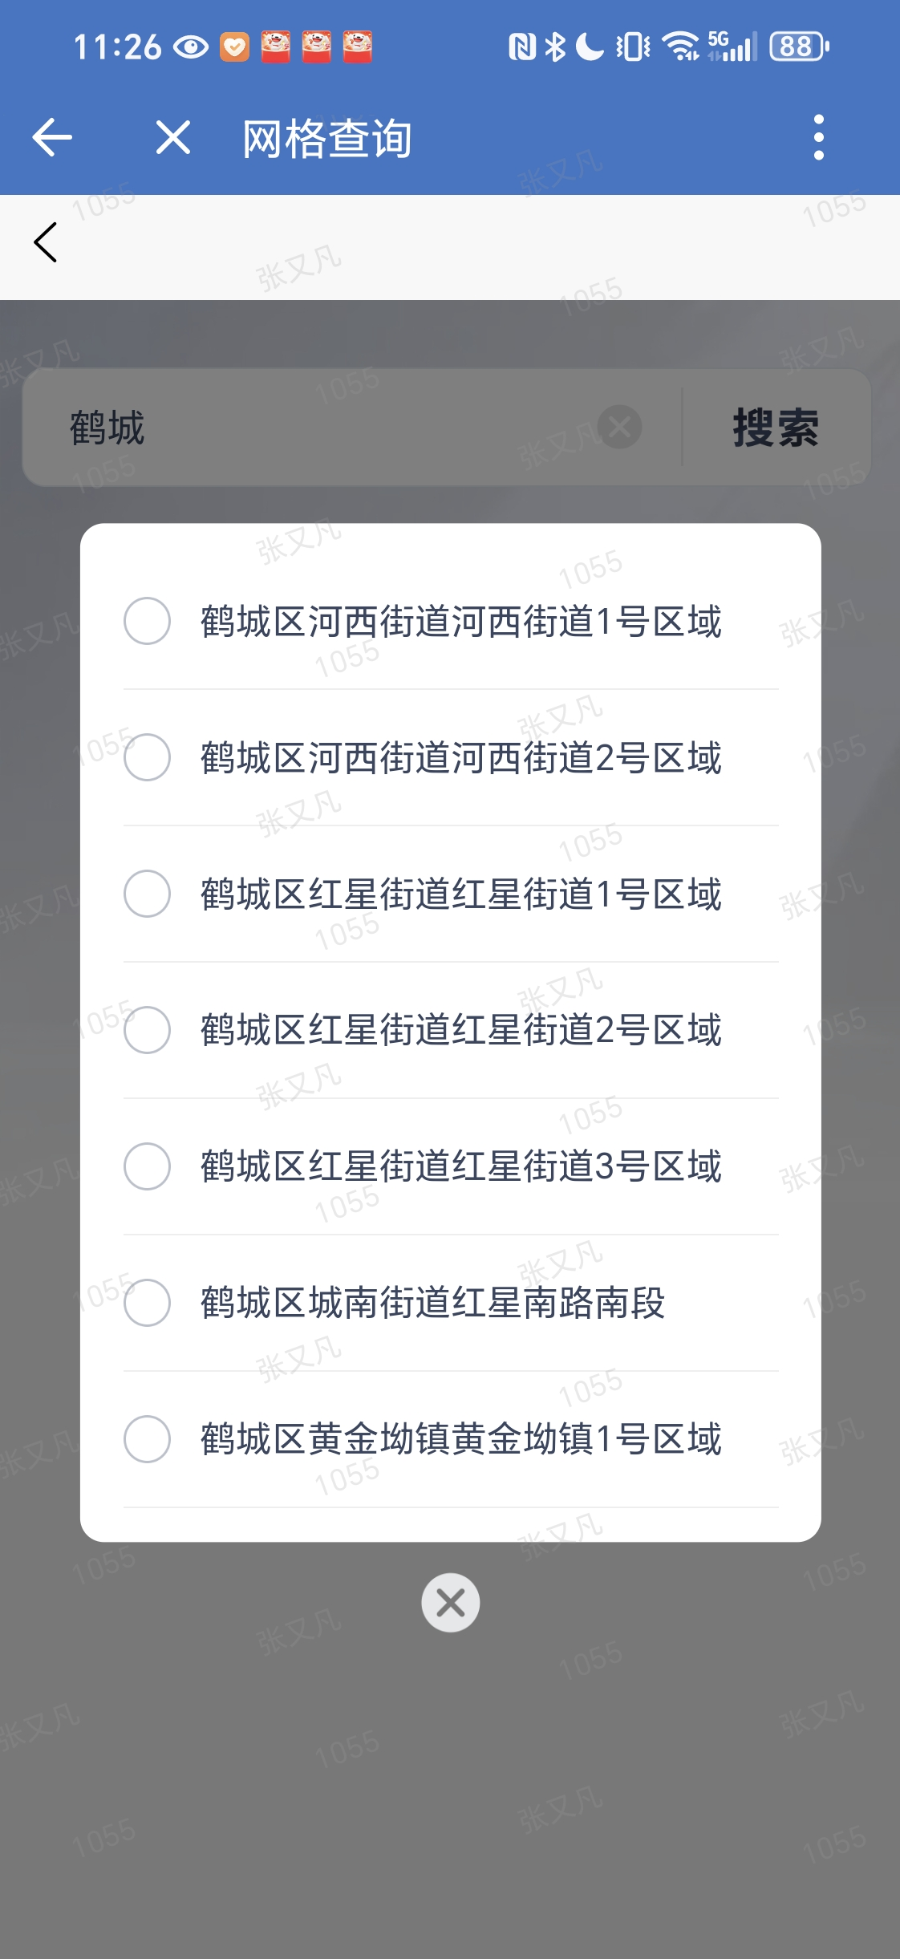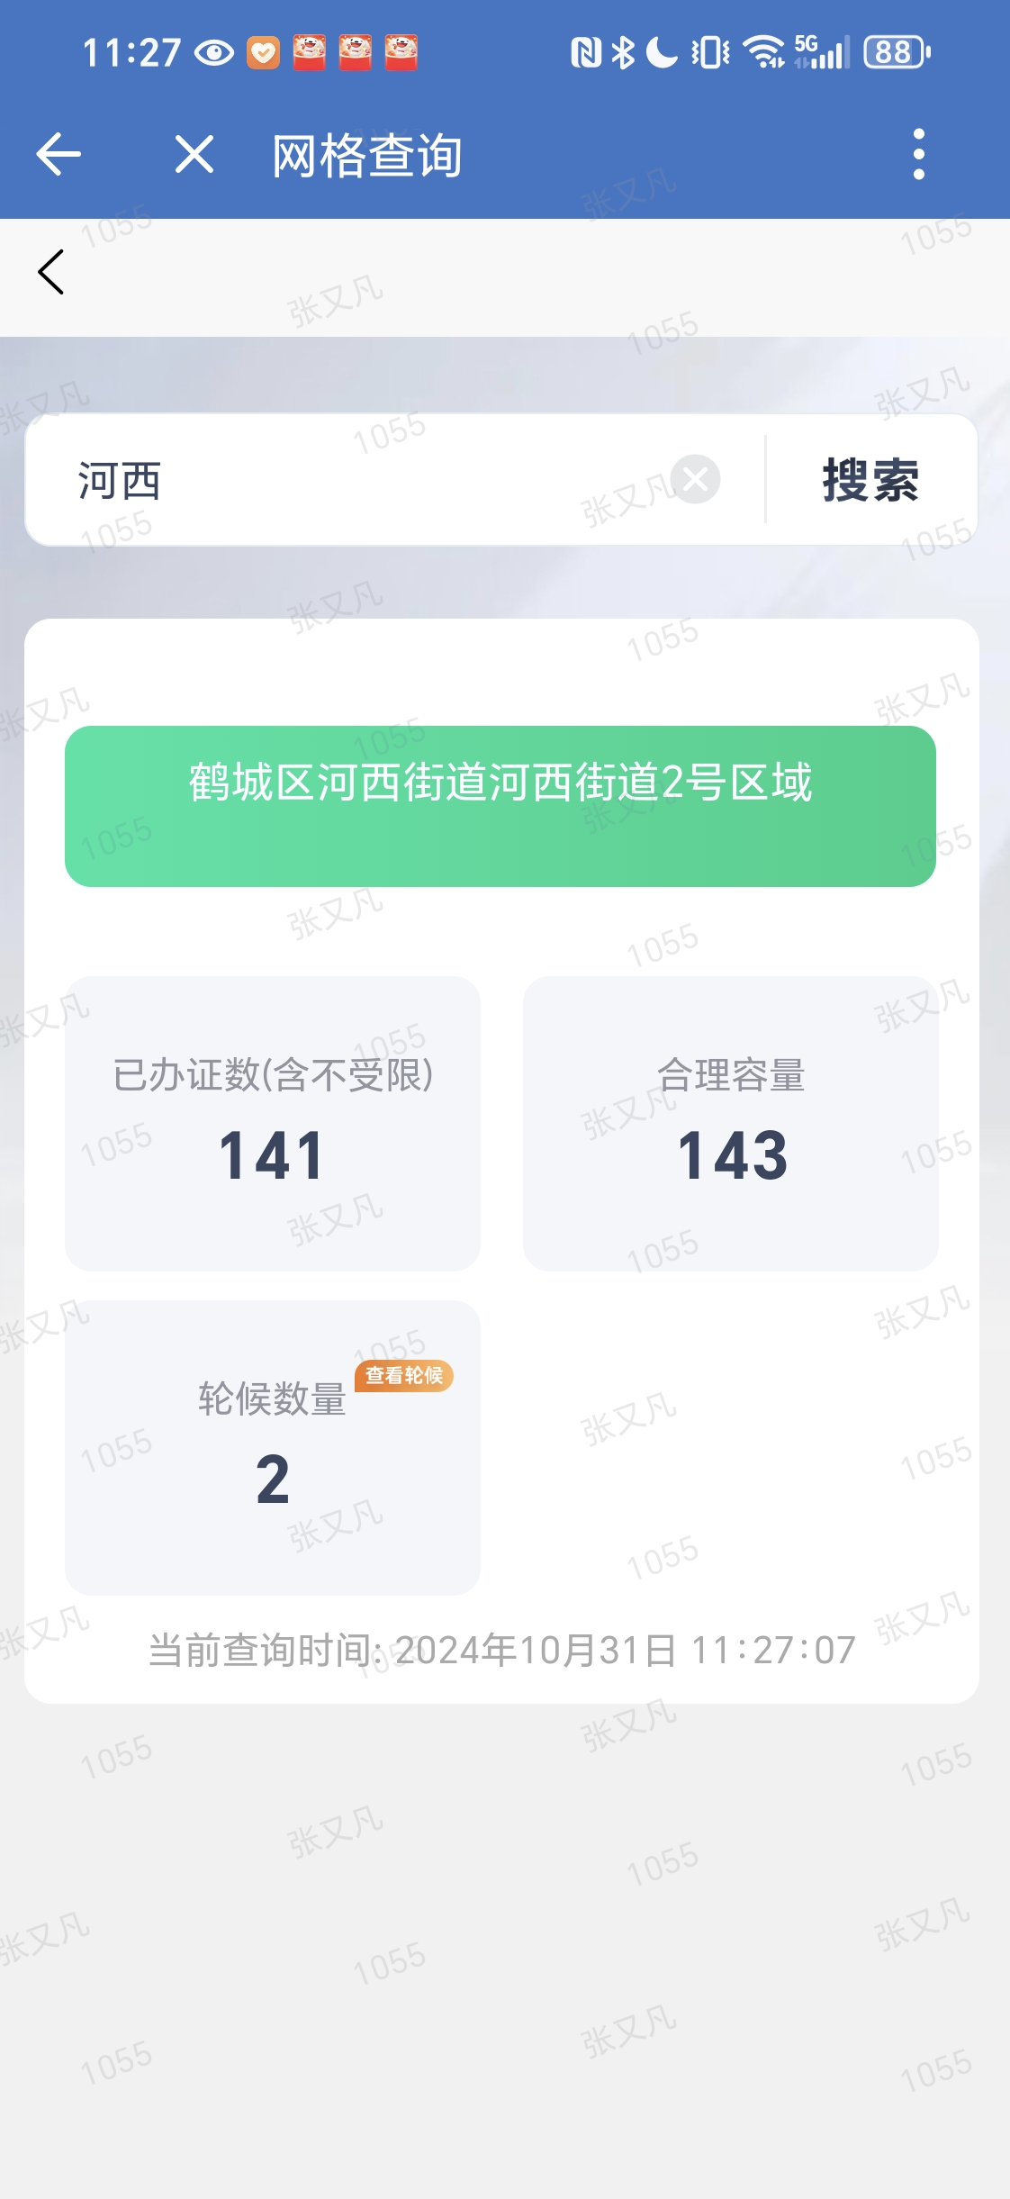

2.轮候申请
点击首页【轮候申请】，通过手机号短信验证码校验注册登录。



3.通知书查看与同意
界面展示【烟草专卖零售许可证申请排队轮候告知书】，并持续阅读达到15秒后才可点击同意按钮进入下一步。
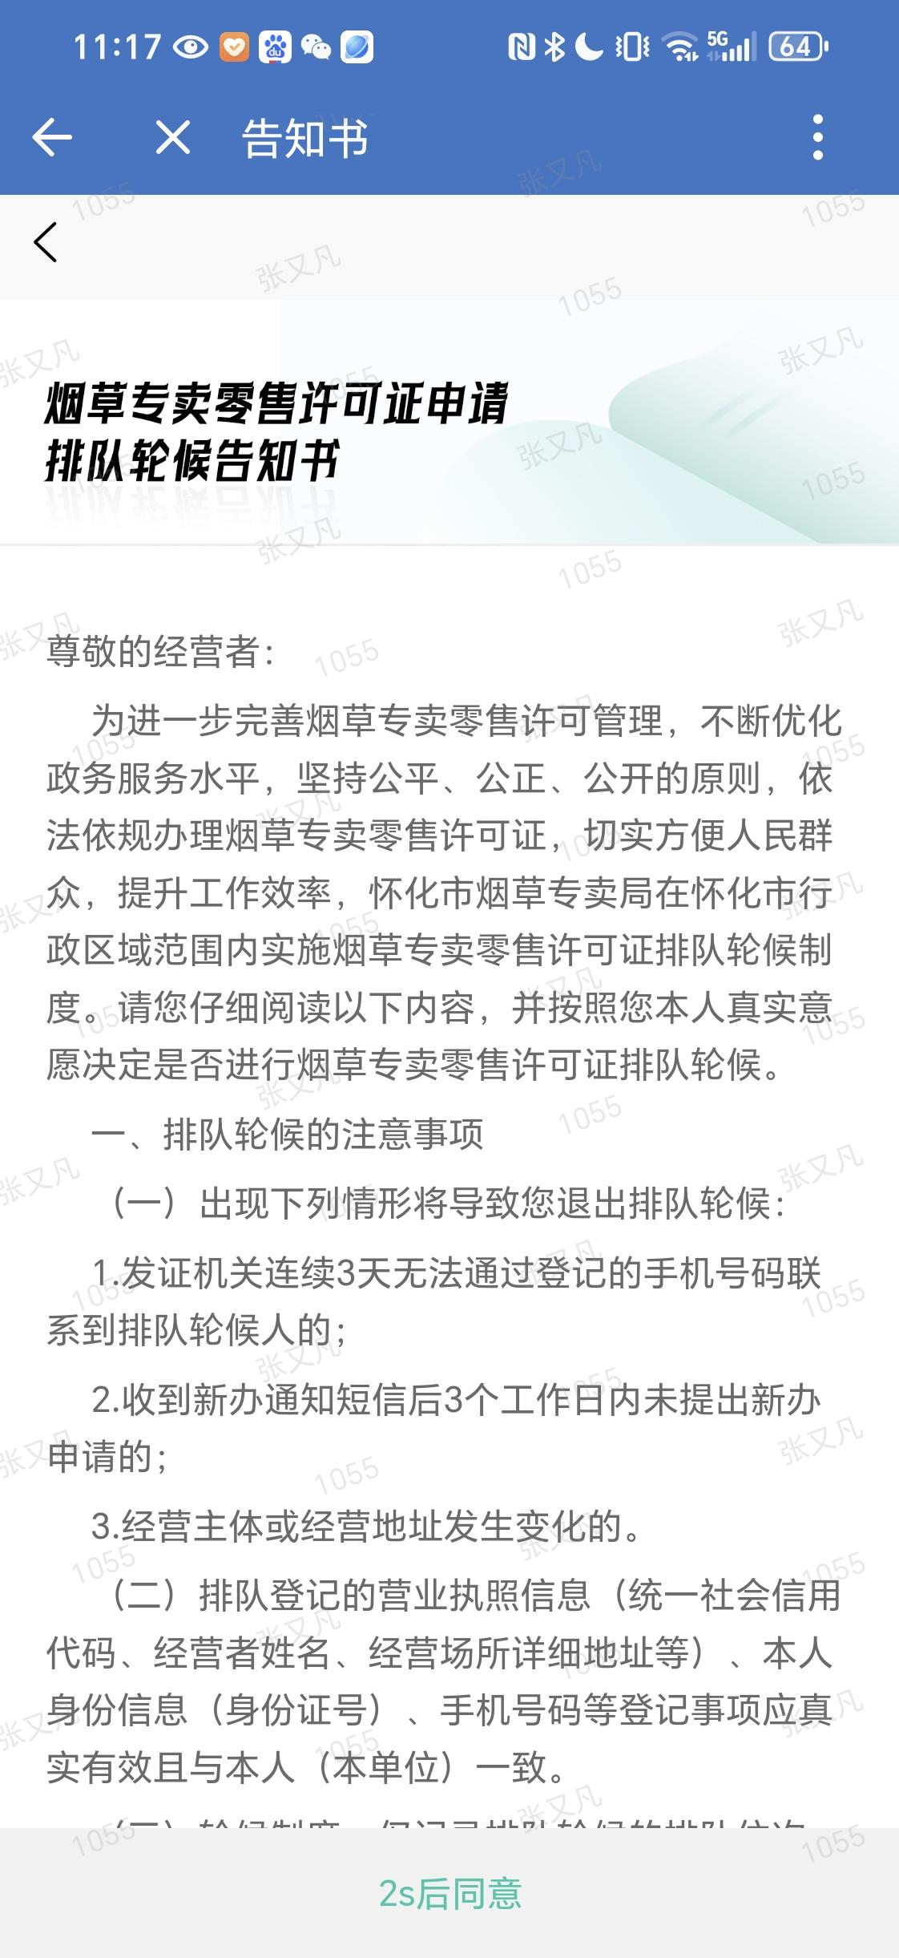

4.上传身份证
用户提供完整清晰，格式为jpg或 png，无遮挡、无反光、无模糊的身份证正反面进行上传并点击“下一步”，后台人工进行审核。


5.上传营业执照
用户提供完整清晰，格式为jpg或 png，无遮挡、无反光、无模糊的营业执照进行上传并点击“下一步”，后台人工进行审核。


6.上传办证凭证（经营门面照片）
用户提供完整清晰，格式为jpg或 png，无遮挡、无反光、无模糊的办证凭证进行上传并点击“下一步”，后台人工进行审核。

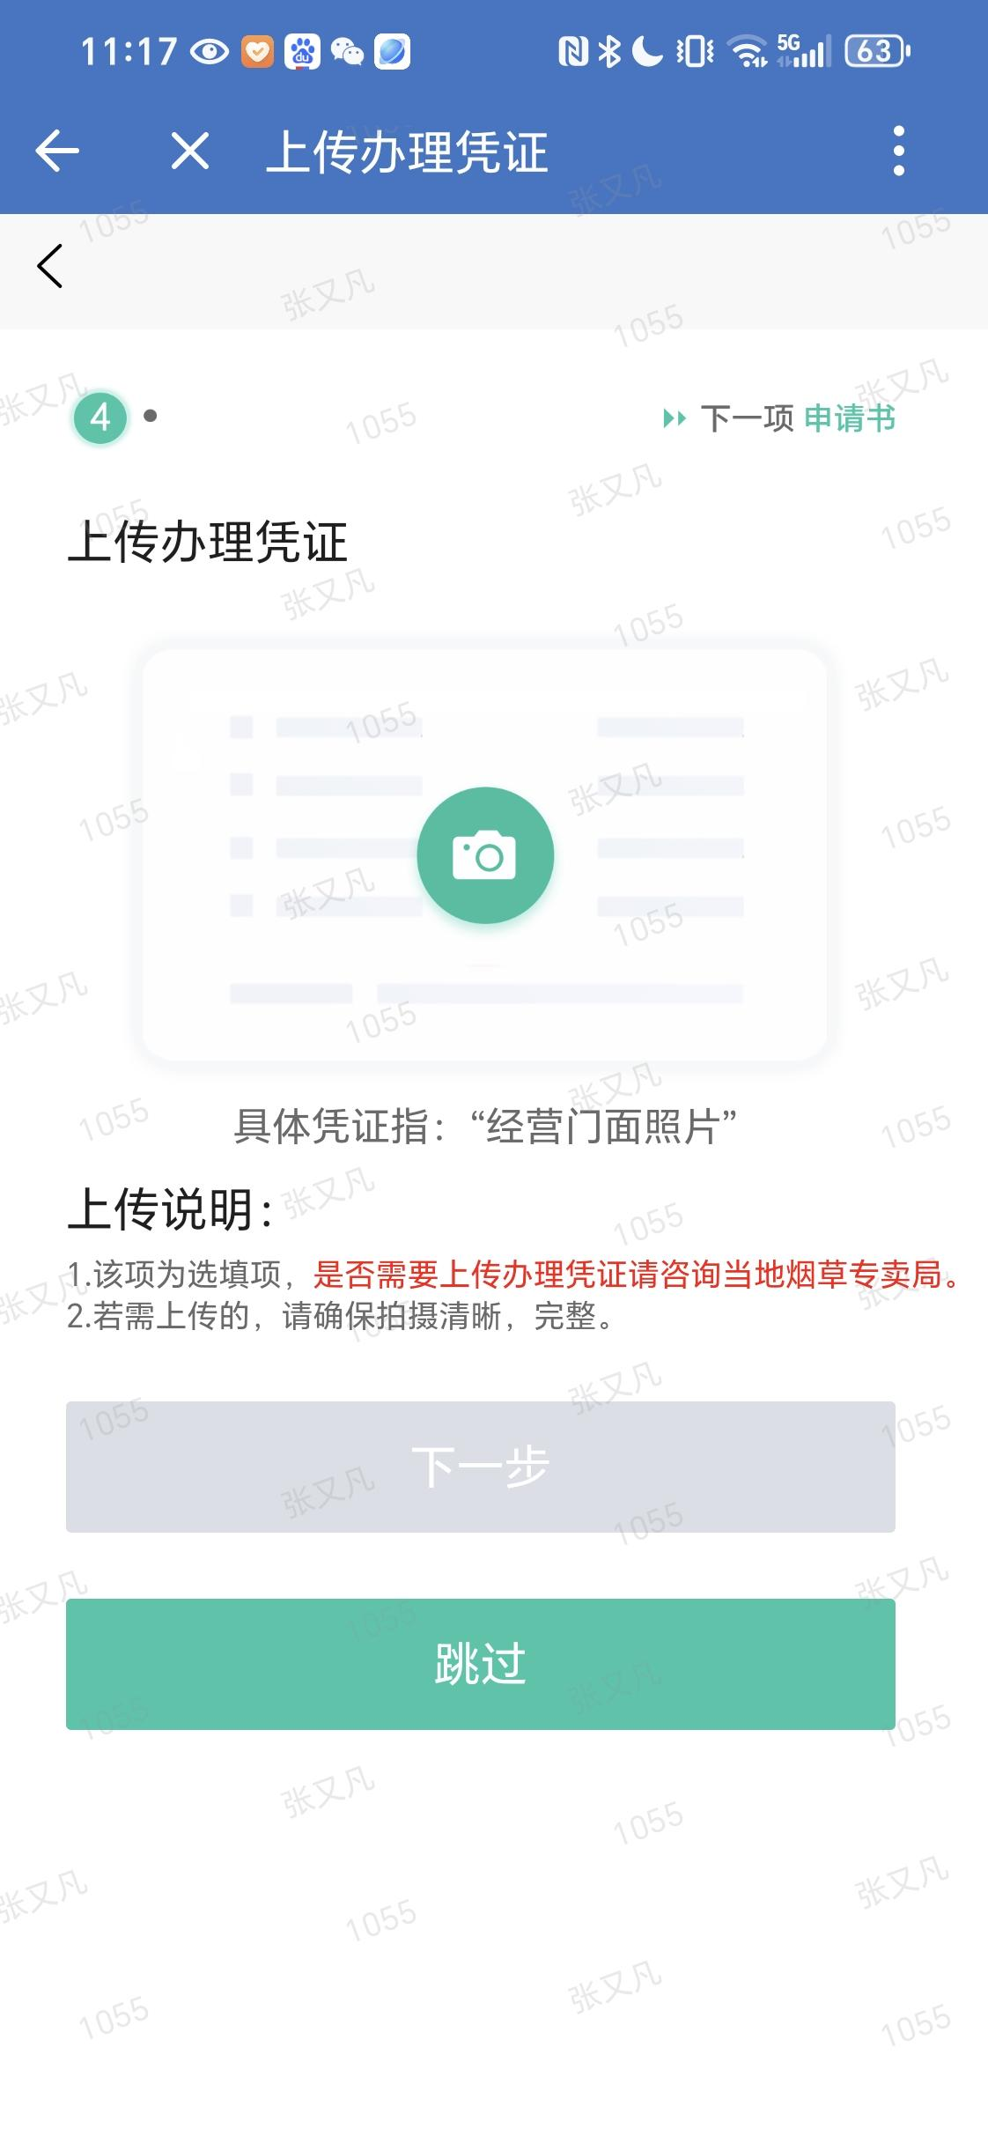

7.填写申请书
用户填写申请书中必填项，并通过手写签名完成资料提交，等待审核。

